ПОСТАНОВЛЕНИЕ
администрации муниципального образования
муниципального района «Сыктывдинский».

«Сыктывдiн» муниципальнöй районын
муниципальнöй юкöнса администрациялöн

ШУÖМ

от 5 июля 2019 года № 7/713
Об утверждении проекта межевания
территории

Руководствуясь ст. 41, 43, 45, 46 Градостроительного кодекса Российской Федерации, пп. 5 п. 3 ст. 11.3, ст. 39.2 Земельного кодекса Российской Федерации, ст.14 Федерального закона от 6 октября 2003 года №131-ФЗ «Об общих принципах организации местного самоуправления в Российской федерации», на основании обращения общества с ограниченной ответственностью «Кадастровый центр «Интеграция», администрация муниципального образования муниципального района «Сыктывдинский»

ПОСТАНОВЛЯЕТ:
- Утвердить проект межевания территории для размещения объекта «Газопровод отвод к ГРС-1 г. Сыктывкар (ВЛ-0,04 кВ)» на территории Сыктывдинского района, ГУ «Чернамское лесничество», Часовское участковое лесничество, квартал 199, согласно приложению.
2. Контроль за исполнением настоящего постановления оставляю за собой.
3. Настоящее постановление вступает в силу со дня его подписания.

Руководитель администрации
муниципального района Л. Ю. Доронина

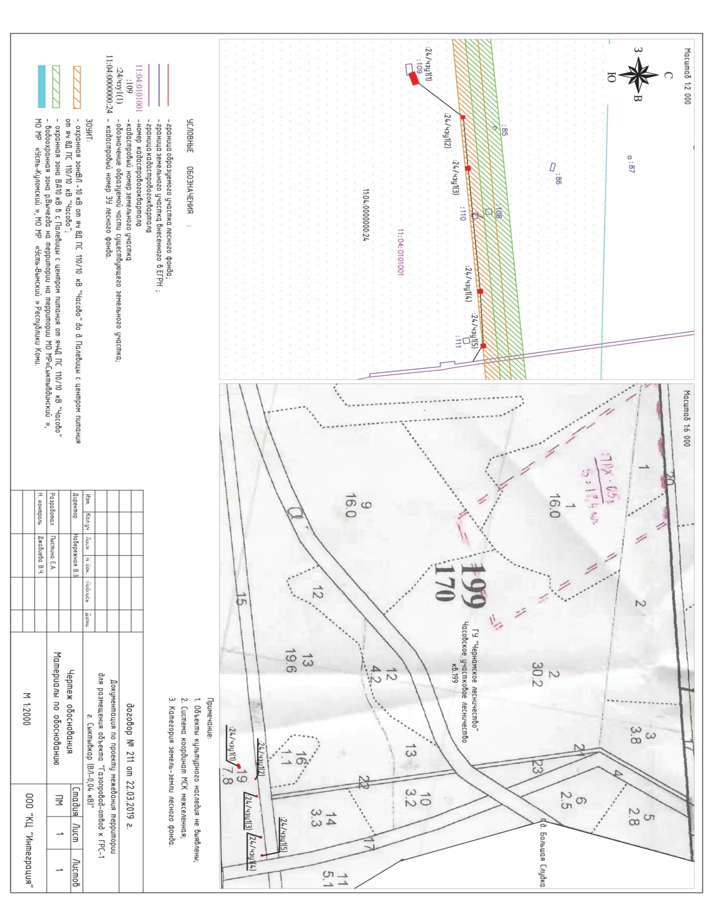
Приложение
к Постановлению администрации
МО МР «Сыктывдинский»
От 5 июля 2019 г. №7/713

